Java web 笔记

HTML笔记 （常用的标签，表格，表单，框架）

xhtml是符合xml标准的html

dhtml html/css/js的综合运用

<br>换行

<img src=””/>

<title> </title>之间的文字显示在浏览器标题栏上

<meta>用于设置一些头信息

<style> </style> 定义CSS格式 定义在head里

bgcolor=”#ffffff” 设置背景

background=””设置背景图片

body其他属性 text link alink vlink bgcolor leftmargin topmargin

锚点标签<a name="test">可是我是一个anchor哦！</a>

<a href=”url地址#test”></a>

不写URL地址默认是本页

链接标签<a href=””> 1.html </a>

相对路径：

相对路径的文件夹符号是斜杠：/

/开头代表找当前栈点的根路径

"."——代表目前所在的目录，可以省略"./"直接引用。

../表示源文件所在目录的上一级目录，../../表示源文件所在目录的上上级目录，以此类推。

引用下级目录的文件，直接写下级目录文件的路径即可。

绝对路径：

HTML绝对路径(absolute path)指带域名的文件的完整路径。

例：假设info.html路径是：c:\Inetpub\wwwroot\sites\blabla\info.html

假设index.html路径是：c:\Inetpub\wwwroot\index.html

在info.html加入index.html超链接的代码应该这样写.

<a href="../../index.html">index.html</a>

URL：统一资源定位符（UniformResourceLocator的缩写）也被称为网页地址

URN：持久可用的资源标准名称

URI：包含URL和URN

分隔线--<hr>

<hr size=“pixels” align=“align” width=“pixels” color=“#” noshade>

Size 高度

Align 对齐方式，可以取left或right

Noshade 无阴影效果

Eg. <hr noshade color=“#ff00ff” width=“600” size=“8” align=“left”>

标题字体大小--<h#>

<h#>…</h#> #=1、2、3、4、5、6

按标题级别用黑体字显示标题内容

自动插入空行

<h1>最大

<h6>最小

字体设置

<font face=“” size=“” color=“”>…</font>

face定义字体

size 1 2 3 4 5 6 7

实际 8 10 12 14 18 24 36（pixels）

<font size=“+1”>

<font size=“-1”>

Color可以使用预定义的名字,也可以使用数字

red、blue、black…

<tt></tt>通常是打字机风格字体

<cite></cite>通常是引用方式（斜体）

<em></em>强调（通常是斜体加粗体）

文字显示
名称 | HTML代码
黑体 | <b></b>
斜体 | <i></i>
下划线 | <u></u>
中划线 | <s></s>
闪烁 | <blink></blink>
上标 | <sup></sup>
下标 | <sub></sub>

特殊字符：分号结束
&lt; | <
&gt; | >
&reg | 注册商标
&amp; | &
&nbsp; | 空格
&copy; | copyright
&trade; | 商标™
&quot; | “

可以使用&#xx来显示字符，xx为字符的unicode码

文字布局

<p>…</p>

分段落现实

<div>…</div> <span>…</span>

分块显示

<ul>…</ul>

<li type=“disc circle square”>…

符号列表

<ol>…</ol>

<li>…

数字列表

<br> 换行

<nobr>…</nobr> 不换行

<pre></pre>保留原有格式

<marquee></marquee>跑马灯效果

<blockquote></blockquote>

<dl><dt><dd>

对齐—align

<h1 align=“”>

<div align=“”>

<table align=“”>

<hr align=“”>

……

取值:left right center top middle bottom

Valign 上下位置

<center>……</center>

对齐到中间

图片问题

<img src=“” align=“” alt=“” border=“”>

Src 图片路径，一般使用相对路径

Alt 图片无法显示时显示的文字

Border 边框的厚度

Align = left right
top middle bottom
图文混排时用于和图片的对齐

表格

<table width=“” align=“” border=“”>
<tr> 每一行
<th width=“” align=“”>…</th> 每一列
<th>…</th>…thead表头
</tr>
<tr>
<td width=“” align=“左右对齐” valign=“上下对 齐”>…</td>
<td rowspan=“跨行” colspan=“跨列” bgcolor=“背景色”>…</td>
……
</tr>
</table>

空行没有高度，合并空行跟没合并一样

表单

<form>……</form>

<form>的属性

Method (get 、post)

Get 发送较少数据（256byte），显示在url中，url/userinfo?username=张三&password=hehe

Post数据长度无限制，不会显示在url中

Action

Form中数据交给服务器端哪个程序进行处理

Eg.
<form method=“post” action=“user.jsp>……</form>

输入标签

位于<form>之中，接收用户输入

格式：<input type=“” name=“”>

name:

提交到服务器端的变量的名字

文本框 text

<input type=“text” name=“” value=“” maxlength=“最多输入多少字符” size=“文本框大小”>

maxlength – 最大字符长度

size – 文本框宽度（字符）

密码区域

特殊的单行文本输入框 password

<input type=“password” name=“” value=“” size=“” maxlength=“”>

单选按钮

<input type=“radio” name=“” value="" checked>

典型用法 : 同一名字，不同的值

错误的用法 : 不同的名字

复选框

<input type=“checkbox” name=“” value=“” checked>

典型的用法 : 同一name，不同的value

隐藏域

<input type=“hidden” name=“” value=“”>

不显示在网页中

通常用作向下一个页面传输已知信息或表单的附加信息

列表框

<select name=“” size=“纵向大小” multiple>multiple 多选
<option value=“” selected>…</option>
<option value=“”>…</option>
……
</select>

Multiple 表示多重列表框，可以多选

Selected 被选中

多行多列文本框

<textarea rows=“” cols=“” wrap=“”>…</textarea>

Rows: 行数

Cols: 列数

Wrap:

Off : 不换行

Soft: 自动换行，并且如果行末有英文单词，会将整个单词移到下一行

Hard: 自动换行，但会截断行末的单词

Button

<input type=button name=“” value=“”>

按下该按钮没有反映

<input type=submit name=“” value=“”>

按下该按钮，该form中所有的输入信息将被提交到服务器

<input type=reset name=“” value=“”>

按下该按钮，该form中所有的输入部分将被重置

<input type=“image” src=“”>

点击图片

框架

框架没有body

按列分<frameset cols=”200,30%,*”>

按行分<frameset rows=”200,30%,*”>

<frame name=”left” src=”01.html” noresize(不允许改变大小)>

<frame name=”middle” src=”02.html”>

<frame name=”right” src=”03.html”>

</frameset>

Frame 嵌套的情况

<frameset cols="20%, *">

<frame name="left" src="01.html" noresize>

<frameset rows="40%,*">

<frame name="righttop" src="02.html">

<frame name="rightbottom" src="03.html">

</frameset>

</frameset>
iframe 在主窗口抠出来一块 frame没有body
<table width=100% align="center" border=0>
<tr><td><iframe name="i" width="100%" height="600" src="01.html"/></td></tr>
</table>

Target=“在窗口显示”

<a href="20_1.html" target="righttop">链接到20_1，但在右上窗口显示</a>

<br>

<a href="20_1.html" target="_parent">链接到20_1，但在父窗口显示</a>

<br>

<a href="20_1.html" target="_top">链接到20_1，但在最上层（不是位置）窗口显示</a>

<br>

<a href="20_1.html" target="_blank">链接到20_1，但在新窗口显示</a>

CSS

标记选择器

在<head>中定义：

<head>

<style type="text/css">

h1{font-size:40cm;color:red;height:40cm}

h2{font-size:10pt;color:green}

</style>

</head>

<body>

<h1>Hello</h1>

<h2>World</h2>

</body>

在<body>中定义：

<body>

<h1 style="font-size:20pt;color:blue">Hello</h1>

<h2 style="font-size:10pt;background:yellow; ">World</h2>

</body>

调用css文件

<head>

<title> 调用css文件</title>

<link REL=stylesheet href="03.css" type="text/css">

</head>

CSS的优先级问题

按照最靠近元素的定义来显示

如果两个css文件冲突,以后面的为准
- 不同的选择符也可以同时定义一样的样式

类别选择器 （.和class相对应）

<head>

<style type="text/css">

.code{font-size:16pt;color:red}

.comment{font-size:10pt;color:green}

也可以如下定义：

p.code{font-size:16pt;color:red}

p.comment{font-size:10pt;color:green}

</style>

</head>

<body>

<P class="comment">//第一个Java程序</p>

<P class="code">

System.out.println("Hello World!");

</P>

</body>

ID选择器 （“#”与ID对应），但是id必须唯一

<style type="text/css">

#code1{font-size:16pt;color:red}

</style>

<h1 id="code1">//第一个Java程序</h1>

集体声明（标签用逗号隔开表示整两个标签是平行关系，只要出现名字相同的标签都用规定的格式显示）

h1,p{font-size:30;color:red}

.class1,h1,#id1{font-size:30;color:red}

嵌套声明

空格隔开的标签表示P里面的标签a用规定格式显示

p a{font-size:45;color:yellow}

样式的继承

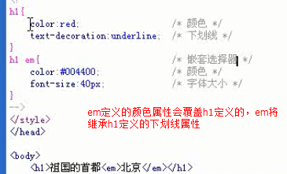

字体属性

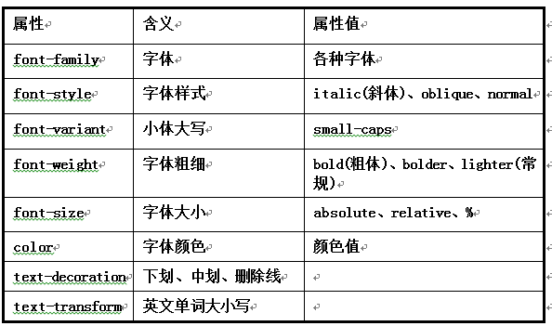

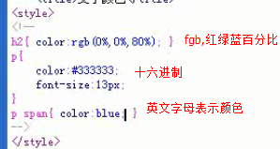

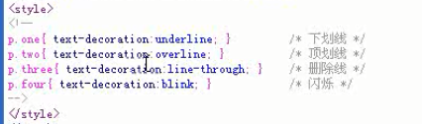

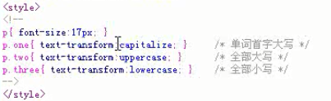

位置属性
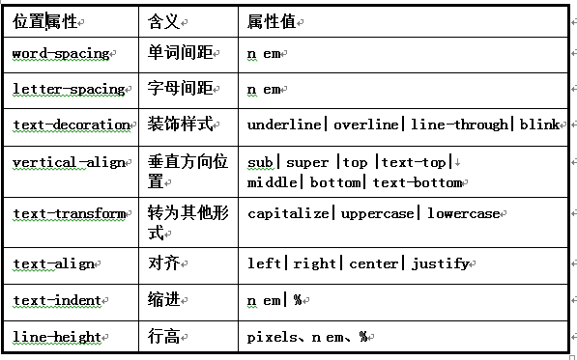

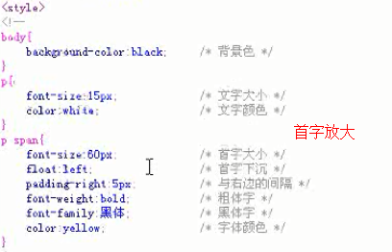

颜色与背景属性

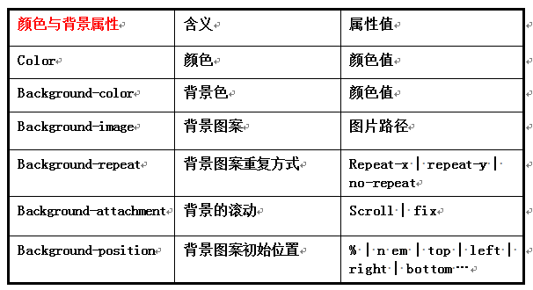

装饰超链接 伪类选择符

a:link 未访问时的状态

a:visited 访问过后的状态

a:active 鼠标点中不放时的状态

a:hover 鼠标划过时的状态

a:link{color:green;text-decoration:none}

a:active{color:blue;text-decoration:none}

a:visited{color:orange;text-decoration:none}

a:hover{color:red;text-decoration:underline}

边距属性

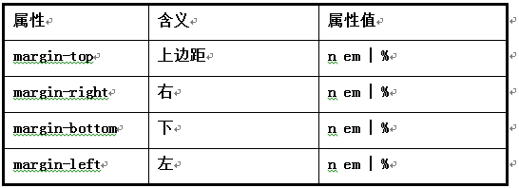

填充属性

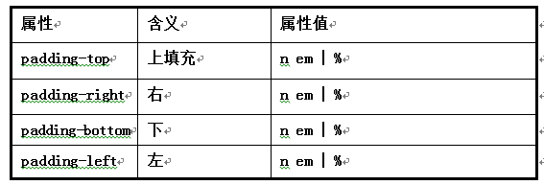

边框属性

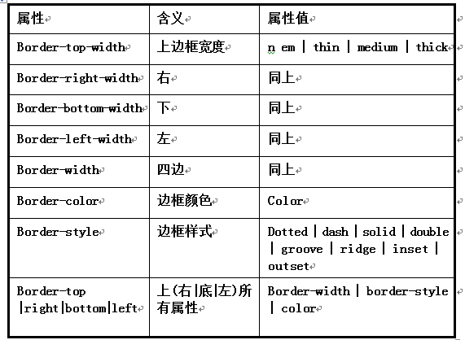

图文混排

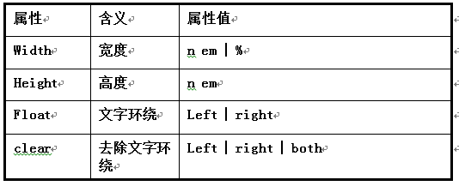

列表属性

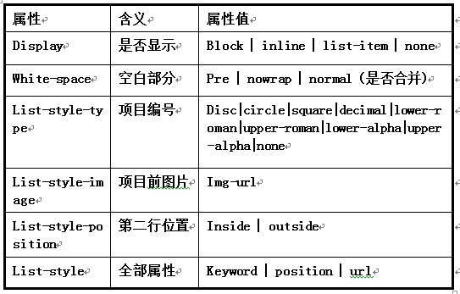

鼠标属性

<span style="cursor:hand">手的形状</span><br>
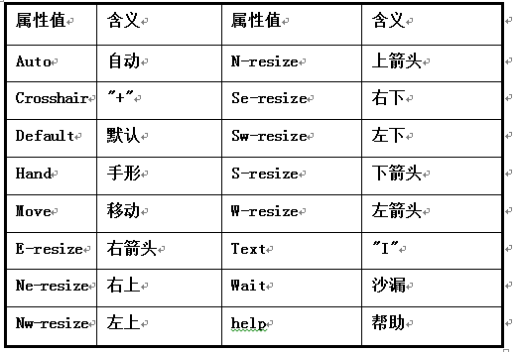

滤镜属性

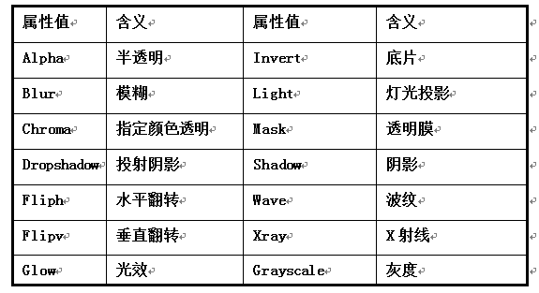

DOM

Document object model 文档对象模型

盒子模型

<div>是块级元素，上下排列

<span>是行内元素，在一行内排列

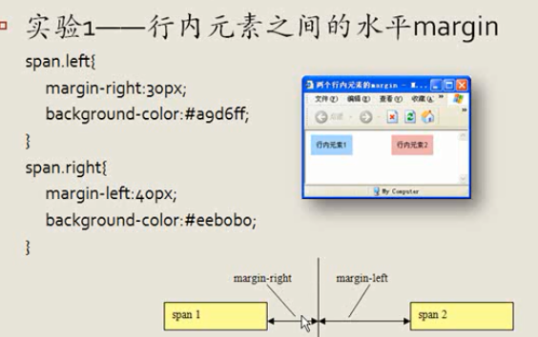

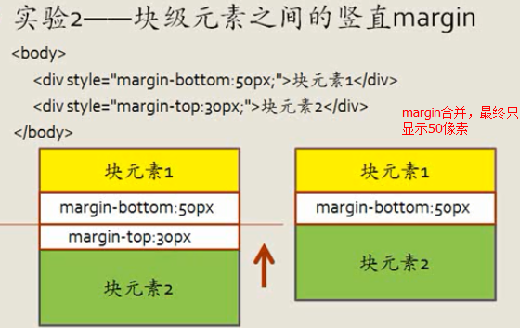

非标准流

Float 设置浮动，设置了浮动盒子会根据内部文字大小自动排列

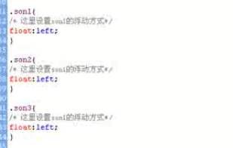

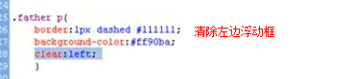

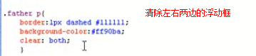

Java Script（数组，控制语句，substring，函数，事件处理，内置对象，对话框，窗口中的对象）

文档对象模型DOM和浏览器对象模型BOM的区别

BOM是浏览器对象模型，用来获取或设置浏览器的属性、行为，例如：新建窗口、获取屏幕分辨率、浏览器版本号等。
DOM是文档对象模型，用来获取或设置文档中标签的属性，例如获取或者设置input表单的value值。
BOM的内容不多，主要还是DOM。
由于DOM的操作对象是文档（Document），所以dom和浏览器没有直接关系。

变量和弱变量

JavaScript中变量声明，采用其弱类型。

即变量在使用前不需作声明，而是解释器在运行时检查其数据类型

一个完整的JavaScript实现是由以下3个不同部分组成的（见图1-1）：

核心（ECMAScript）

文档对象模型（DOM）；

浏览器对象模型（BOM）。

JavaScript调试：IE – 工具 – internet选项 – 高级 打开禁用脚本调试 显示每个错误通知

网页中加入java Script

通过在网页中加入<Script>…</Script>标记JavaScript的开始和结束，将JavaScript代码放到<Script>…</Script>之间

也可以引入一个外部的JavaScript文件，这个JavaScript文件一般以.js作为扩展名

<script language="JavaScript" src="2.js">

</script>

原则上，放在<head></head>之间。但视情况可以放在网页的任何部分

一个页面可以有几个<Script>…</Script，不同部分的方法和变量，可以共享。

<Script Language="JavaScript">

var greeting;

greeting = "Welcome to the JS!";

</Script>

<body>

<Script language="JavaScript">

document.write(greeting);

</Script>

</body>

alert（）弹出窗口

var 声明变量

基本数据类型：string number Boolean

复合数据类型：object array

特殊数据类型：null undefined

JavaScript中有些以反斜杠（\）开头的不可显示的特殊字符。通常称为控制字符。用法？？？？？

\b :表示退格符。

\f :表示换页。

\n :表示换行符。

\r :表示回车符。

\t :表示Tab符号。

\' :表示单引号本身。

\" :表示双引号本身。

类型转换：

数字与字符串相加，数字强转换成字符串；布尔类型与字符串相加，布尔类型强制转换成字符串；数字与布尔类型相加，布尔强制转换成数字；
javascript的数组不需要设定长度，会自己进行扩展，数组默认的最大长度自动设定，数组名.length返回元素个数
<Script language="JavaScript">
aa = new Array(3);
aa[20] = 444;
document.write (aa[20]);
</Script>
var arr = new Array(2,3,4,5);
数组常用函数
toString()：把数组转换成一个字符串
toLocaleString()：把数组转换成一个字符串
join()：把数组转换成一个用符号连接的字符串
shift()：将数组头部的一个元素移出
unshift()：在数组的头部插入一个元素
pop()：从数组尾部删除一个元素
push()：把一个元素添加到数组的尾部
concat()：给数组添加元素
slice()：返回数组的部分
reverse()：将数组反向排序
sort()：对数组进行排序操作
splice()：插入、删除或者替换一个数组元素
运算符
- 算术运算
  - +、-、*、/
  - >、<、=、>=、<=、==
- 逻辑运算
  - 与：&&
  - 或：||
  - 非：!
- 字符串运算符
  - 连接运算：+
  - 取子集：substring(index1,index2)
  - 例如：substring(0,2) 只取0和1位置
- 条件表达式
  - 条件?A:B
<Script language="JavaScript">
var today = new Date();
var hour = today.getHours();
if(hour<12)
{
document.write("Good Morning");
}
else if(hour == 12)
{
document.write("Good Noon!");
}
else
{
document.write("Good Afternoon!");
}
</Script>
substring 方法
- 返回位于String对象中指定位置的子字符串。
  - strVariable.substring(start,end)
  - "String Literal".substring(start,end)
- 参数
  - start
    - 指明子字符串的起始位置，该索引从 0 开始起算。
  - end
    - 指明子字符串的结束位置，该索引从 0 开始起算。
- 说明
  - substring方法将返回一个包含从start到最后（不包含end）的子字符串的字符串。
  - substring方法使用start和end两者中的较小值作为子字符串的起始点。例如，strvar.substring(0, 3)和strvar.substring(3, 0)将返回相同的子字符串。
  - 如果start或end为NaN或者负数，那么将其替换为0。
  - 子字符串的长度等于start和end之差的绝对值。例如，在strvar.substring(0, 3)和strvar.substring(3, 0)返回的子字符串的的长度是 3。
控制语句
- if语句
  - if(条件) else if(条件1) else…(12.htm)
- while语句
  - while(条件)…
- switch 语句
  - switch(i) case i1:… casei2:… default:…
- for
- do…while
- while
while(i<str.length)
{
document.write(str.charAt(i)+"<br>");
i++;
}
函数的使用
  - 利用function来定义一个函数
function test( ){ }
  - 传入参数
function test(a) { document.write(a); }
……………………………………….
test(“hello”);
  - 传出值
function test (y){ return y*3.14;}
………………………………..
document.write(test(12));
事件处理 不需要写<script>标签 需加document.表单名.标签名
onfocus 的用法
<form name=”test”>
<input type=”text” name=”username” value=“NIHAO” onfocus=”JavaScript:alert(document.test.username.value);”>
</form>
onblur 的用法同上
onchange 的用法同上
取得下拉列表选项的value值
<form action="2.htm" method="post" name="subject">
<select name="id" class="selectstyle" onChange="JavaScript:Subject_Sub()">
返回数值
if (document.subject.id.[documnet.subject.id.selectedIndex].value!=""){
alert("changed!");
document.subject.submit();
return;
<script type="text/javascript">
表示在<script></script>之间的是文本类型(text)。
javascript是为了告诉浏览器里面的文本是属于javascript脚本。
- onClick：在一个对象被鼠标点中时（button,checkbox,radio,link,reset,submit,text,textarea等）
<img src="xsd.jpg" onclick="javascript:alert('ok');"></img>
- onLoad：出现在一个文档完成对一个窗口的载入时，一般写在body里
- onUnload：当用户退出一个文档时
<body onLoad="javascript:alert('hello');" onUnload="javascript:alert('bye-bye');">
nihao
</body>
- onMouseOver：鼠标被移动到一个对象上时
- onMouseOut：鼠标从一个对象上移开时
<img src="xsd.jpg" onmouseover="alert('over');" onmouseout="alert('out');"></img>
- onSelect：当form对象中的内容被选中时
<form name="test">
<input type="text" name="userName" value="SXT" onselect="JavaScript:alert(document.test.userName.value);">
</form>
- onSubmit：出现在用户通过提交按钮提交一个表单时
<head>
<script type="text/javascript">
function check() {
if(document.test.t.value == "") {
alert("空串不允许");
return false;
} }
</script>
</head>
<body>
<form name="test" action="1.htm" onsubmit="return check();">return不能省
<input type="text" name="t">
<input type="submit" value="ok">
</form>
</body>
对话框：
- 警告框(alert)：出现一个提示信息
- 询问框(prompt)：返回输入的值
var userName = prompt("请输入你的名字:");
document.write("你好！"+userName);
- 确认框(confirm)：根据不同的选择，返回true/false
<form name="aaa" action="1.htm" method="post" >
<input type="button" value="删除文件" o onclick="check()" >
</form>
<script type="text/javascript">
function check(){
if (confirm("确认要删除该文件么？")){
document.aaa.submit();
}
}
</script>
内置对象：
增强的for循环
int[] a={...............};
for(int i:a)
System.out.println(i);
函数调用时使用this 获取当前标签对象
<img src="xsd.jpg" id="img1" onclick="JavaScript:alert(this.src);">
- for…in
  - In后跟一个对象，对此对象中的所有元素循环一次
<Script language="JavaScript">
var a = new Array("alex","mark","sean","victor","lynn");
for(eee in a)
{
document.write(eee + "--");
document.write(a[eee]+"<br>");
}
</Script>
- with
  - 为一段代码建立一个缺省的对象，任何无对象的属性引用，都将使用该缺省的对象
with(document)
{
write("This is a default document action");
write("<br>");
write("<font color=\"red\">")
write("this is a default document action too");
write("</font>");
}
- new
  - 用于生成一个新的对象
<Script language="JavaScript">
var today = new Date();
alert(today.getDate());
</Script>
typeof 返回对象的类型
- typeof 返回值有六种可能： "number," "string," "boolean," "object," "function," 和 "undefined."
indexof
返回 String 对象内第一次出现子字符串的字符位置。
- indexOf[charactor,fromIndex]
字符搜索
substring返回字符串子串
- substring(start,end)
返回字符串的子字符串
toLowerCase(); //返回一个字符串，该字符串中的字母被转换为小写字母
charCodeAt()返回一个整数，代表指定位置上字符的 Unicode 编码
charAt()返回指定索引位置处的字符

Math常用方法：
- abs() 绝对值
- sin() , cos() 正弦余弦值
- asin() , acos() 反正弦反余弦
- tan() , atan() 正切反正切
- round() 四舍五入
- sqrt() 平方根
- pow(x,y) x的y次方
例：
document.write("<p>-13的绝对值： ")
document.write(Math.abs(-13));
Date对象
- 创建方式：
myDate = new Date();
- 日期起始值:１９７０年１月１日００:００:００
- 主要方法
  - getYear(): 返回年数 setYear(): 设置年数
  - getMonth(): 返回月数 setMonth():设置月数
  - getDate(): 返回日数 setDate():设置日数
  - getDay(): 返回星期几 setDay():设置星期数
  - getHours():返回小时数 setHours():设置小时数
  - getMinutes():返回分钟数 setMintes():设置分钟数
  - getSeconds():返回秒数 setSeconds():设置秒数
  - getTime() : 返回毫秒数 setTime() :设置毫秒数
eval()函数可以把一个字符串当作一个JavaScript表达式一样去执行它
eval （”alert(‘2+3’)”）;
窗口中的对象和元素(BOM)
- window
  - 当前窗口
  - 新开窗口
  - 通过本地窗口控制新开窗口
window.status="Hello,Please look here!";
window.open("1.htm"); 新开窗口
<Script language="JavaScript">
var abc = window.open("1.htm","newWin","toolbar=no,left=200,top=100,menubar=no,width=300,height=100");
</Script>
<input type="button" onclick="JavaScript:abc.close();" value="关闭">
- location
  - 获取或设置现有文档的URL
  - window.location 当前窗口对象
  - document.location 当前文档对象
- history
  - 先前访问过的URL的历史列表
  - 常用方法：back()，go(number)
<Script language="JavaScript">
function go2()
{
window.location="33.htm";
}
</Script>
<input type="button" value="转向" onclick="JavaScript:go2()">
</body>

<Script language="JavaScript">
function goBack()
{
history.back();
}
</Script>
<input type="button" value="返回" onclick="JavaScript:goBack()">
- document
  - 当前的文档对象
    - document.write()：向客户端浏览器输出内容
    - document.formName：可以用这个方法得到表单名称
    - document.referrer
setTimeout() 等待一段指定的毫秒数时间,然后运行指令事件处理程序
document.getElementById（“usernameErr”）.innerHTML=“<font> color=”red”</font>” 拿到ID innerHTML 可以指定div之间的内容
span 与 div 的区别：
<span> 在CSS定义中属于一个行内元素,在行内定义一个区域，也就是一行内可以被 <span> 划分成好几个区域，从而实现某种特定效果。 <span> 本身没有任何属性。 <div> 在CSS定义中属于一个块级元素 <div> 可以包含段落、标题、表格甚至其它部分。这使DIV便于建立不同集成的类，如章节、摘要或备注。在页面效果上，使用 <div> 会自动换行，使用 <span> 就会保持同行。
实用：图片下拉选择器，下拉条改变引起下一个下拉条改变，半透明菜单
innerHTML
inerHTML是html标签的属性，成对出现的标签大多数都有这个属性
是开始标签和结束标签之间的字符，不包括标签本身
比如
<p id="pp">aaaaaaaaaa<span id="ss">bbbbbbbb</span> </p>
这里的p标签和span标签嵌套在一起
那么pp.innerHTML的内容就是
aaaaaaaaaa<span id="ss">bbbbbbbb</span>
ss.innerHTML的内容就是
bbbbbbbb
用法：f_username.innerHTML = "用户名不能为空！"; f_username为对应的ID号
单选框,多选框是否被选中的判断
function check_interest(){
for(var i=0;i < document.form1.interest.length; i++){
if(document.form1.interest[i].checked==true){
return true;
}
}
return false;
}

servlet （标签含义基本配置，乱码分析，路径问题，servlet生命周期，两个init方法，取得form表单参数，Cookie 和session的区别application (ServletContext)的概念）
tomcat 是jsp servlet 容器
tomcat目录结构
- bin： 存放各种平台下启动和关闭Tomcat的脚本文件。
  - startup.bat是windows下启动tomcat的文件，
  - shutdown.bat是关闭tomcat的文件。
- common： 在common目录下的lib目录，存放Tomcat服务器和所有web应用都能访问的JAR。
- shared： 在shared目录下的lib目录，存放所有web应用能访问的，但Tomcat不能访问的JAR。
- server： 在server/webapps目录中，存放Tomcat自带的两个APP-admin和manager应用，来管理Tomcat-web服务用的。
- work ： Tomcat把各种由jsp生成的servlet文件放在这个目录下。
- temp ： 临时活页夹，Tomcat运行时候存放临时文件用的。
- logs ： 存放Tomcat的日志文件
- webapps： web应用的发布目录，把 java开发的web站点或war文件放入这个目录下就可以通过tomcat服务器访问了。
- conf ： Tomcat的各种配置文件，最重要的是 server.xml.
server.xml
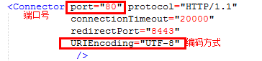
Context.xml
tomcat打不开的问题：
- 配置环境变量 path 指向jdk\bin
- JAVA_HOME 指向jdk
修改server.xml 后需重启tomcat
eclipse里拷贝第三方jar包 即referenced libraries 下加载jar包 右键项目_属性_java build path_libraries_add只有加载了jar包才能继承httpsevlet
设计HelloWorldServlet.java 继承HttpServlet 实现doget方法
resp.setContentType(“text/html;charset=gbk”)告诉浏览器加入的是html文件，即响应的数据类型，告诉浏览器按GBK编码，解码;必须写在resp.getwriter()之前
MIME类型 如：resp.setContentType("text/html");
Text/html : html文件
Text/plain : plain文本，后缀为.txt
Application/msword : word文档
Application/x-msexcel : excel表格 后缀.xls
Image/jpeg : jpeg 图像，后缀 .jpeg
Image/gif : gif 图像 后缀.gif
还有其他的类型，如图片，压缩包等

输出流必须写out.flush和 out.close
建立文件夹 my,WEB-INF,lib,classes
.html lib
my WEB-INF classes
index.html web.xml
工程名可以自己命名相当于my
拷贝字节码文件到tomcat
web.xml,配置
web.xml 中url-pattern里的 /aaaa 中/ 代表webapp的访问根路径（不是指webapps文件夹）url-pattern里的路径相当于访问的入口
url-pattern —— servletname —— servletname —— servletclass
servlet-name 名字自定义
url-pattern 用户访问的路径
改了web.xml 确认tomcat已经重新加载
访问 设置浏览器本地不使用代理服务器 输入localhost会默认访问webapps下的ROOT，打开tomcat欢迎页面，如果把自己的文件夹名字改成ROOT就默认访问名字为ROOT的文件夹
http协议
host 域名
Ctrl+Shift+F 格式化当前代码
查找并替换 Ctrl+F
添加导入包 Ctrl+Shift+M
浏览器地址栏127.0.0.1/my/aaa
页面表单action属性/my/aaaa 第一个/ 表示域名的访问根路径
写post方法，index.html文件写在my的根目录下
接口里定义的方法默认是public
默认调用service→protected service→doGet/doPost
重写service方法
乱码分析
form表单的指定提交方式为post才调用dopost，默认都是get方式调用doget
表单里method=get 会调doGet
form表单中未设置method属性，超级链接，地址栏输入，img src ，iframe src， link ，引javascript文件
页面本身有中文的时候（servlet） | resp.setContentType("text/html;charset=gbk");  注意：一定要写在PrintWriter out = resp.getWriter();之前
页面本身有中文的时候（JSP） | <%@ page contentType="text/html;charset=gb2312"%>  或者  <%@ page pageEncoding="GB18030"%>
解决get方式乱码问题： | 修改server.xml →URIEncoding="GBK"
post方式提交内容的乱码 | request.setCharacterEncoding("GBK");  注意：一定要写在存取第一个参数之前  注意：不要调用response.setCharacterEncoding("GBK");
<jsp:param name="user" value="<%=s%>"/>，url地址包含中文参数 | <%request.setCharacterEncoding("GBK");%>  <jsp:forward>转向，需要再第一个页面加上这句话。

req.setCharacterEncoding("gbk");
resp.setContentType("text/html;charset=gbk");
new.String(zhongwen.getbytes(“GBK”),”iso8859-1”);
客户端跳转，sendredirect后加参数乱码问题
response.sendRedirect(request.getContextPath()+"/hello?name="+java.net.URLEncoder.encode("李四", "gbk"));
gbk为浏览器支持的编码形式
String sURL="/hello?name=张三";
sURL=new String(sURL.getBytes("GBK"),"iso8859-1");
response.sendRedirect(request.getContextPath()+sURL);
打包后路径改变，改xml，改文件夹
构造方法有没有权限修饰 没有
out.println 打印到客户端被浏览器接收
this的用法
1，this.域变量、this.成员方法，表示引用的是域变量和成员方法
2，this（参数）引用重载的构造方法
路径问题
/的含义
/代表http://127.0.0.1/
form,链接，js，css，send Redirect
/代表http://127.0.0.1/my
web.xml中url-pattern , forword
html中加<base href=””>标签，方便解决路径问题，没有jsp取得路径的那些方法
在 . Java文件中里request.getContextPath() 取得工程名
web.xml 中的pattern-url ,form表单里的action 带“ / ”都代表绝对路径，与写上http：//127.0.0.1效果相同，没有”/” 时表示相对路径，相对于当前文件的位置，在index.html中，如果写相对路径，即为：action=”HelloWorldServlet
访问servlet可以直接访问class文件，也可以通过html action调用
post方式提交时，setCharacterEncoding(“gbk”)重新定义request内容的字符编码，一定要写在取第一个参数之前的位置
Java虚拟机只能表示unicode收录的字符
JVM在内存里存储为一个字符的utf-16编码
System.out.println先按照操作系统默认的编码来编码，得到字节传到console（控制台），再按系统默认的编码解码
zhongwen.getbytes(“gbk”) //用gbk编码方式取得zhongwen的字节数组
new.String(zhongwen.getbytes(“GBK”),”iso8859-1”); //把该字节数组按照iso8859-1编码
tomcat 取参数默认按照iso-8859-1 把文本读入内存
tomcat发送内容到客户端浏览器，默认按照iso-8859-1进行编码
iso8859－1的特点是一个字节表示一个字符。
servlet生命周期
  - 只有一个对象（单例）
  - 第一次请求的时候被初始化，只一遍
  - 初始化后先调用init方法，只一遍
  - 每个请求，调用一遍public service→protected service→doGet/doPost。以多线程的方式运行
    - 不要在servlet中设计成员变量。
  - 卸载前调用destroy方法
同一个servlet-name配置多个servlet-mapping（即url-pattern变了） 仍然是单例，只有针对同一个servlet-class，配置多个servlet-name（每个有自己对应的servlet-mapping），才是多例 即一个servlet-name 对应于一个servlet生命周期
为什么有两个init 方法
tomcat 初始化默认调用带参数的init() ，带参数的init() 会调用不带参数的init()
写初始化的一些参数，加到<servlet> </servlet>里边
<init-param>
<param-name>ServletName</param-name>
<param-value>Myservlet</param-value>
</init-param>
在init()方法中取得参数的：
String s = config.getInitParameter(“ServletName”);
改变初始化时机，在web.xml<servlet> </servlet>里边加上
<load-on-startup>1</ load-on-startup >想越早数字越小，用于servlet启动时间长的情况
因为init(ServletConfig)如果要对他进行重写以便实现自己的初始化逻辑的话，就不能忘记super.init(config)的调用
重写不带参数的init方法
Servlet的execute()是默认执行的方法
泛型
容器
取得servlet 标签名字，内部标签的名字、值的用法
如何取得表单的参数 若action中有参数传递，采用post方式提交数据不会丢失，用get方式提交会把action后面跟的参数覆盖掉，从而丢失数据
取form表单的参数用getparameter()
取属性用getattribute()
有servlet的时候form表单最好写绝对路径
req.getParameter取得参数名字对应的值，tomcat给做了相应的处理
request.getParameter(“name”)等价于
（（String[]）request.getParameterMap().get(“name”) ) [0]
req.getParameterValues取得多个参数值
getParameterNames取得参数名字
getParameterMap map 的用法

Cookie 和session的区别
注意cookie有时候禁不掉
Cookie | session
存储在客户端 | 存储在服务器端
服务器可以向客户端写内容,只能是文本文档，长度(4k)，个数，总个数都有限制 | 因为是服务器端的对象，所以没有这些限制
可以禁用，可以删除
两种类型  有生命周期（写到硬盘上了）  无生命周期（存在浏览器到内存里，关闭浏览器就没了，派生出来的窗口等于同一个窗口） | 有失效时间。web.xml里面有配置
----- | 两种实现方式  - 依赖于cookie（存在浏览器内存中的那种Cookie，关闭了窗口就没了）  - url重写
父路径不能访问子路径的cookie | 同一个session的窗口共享一个session
典型应用：  - 3个月不用再登陆  - 购物车（http://www.china-pub.com/） | 典型应用：  - 用户登陆  - 购物车也可以用session实现。·
不可靠 | 可靠
java，php，vb script，c sharp，javascript | java，php，vb script，c sharp
没有服务器内存开销 | 这些限制（只能是文本文档，长度(4k)，个数，总个数）  稳定
setcookie
Cookie cookie = new Cookie(“Session-cookie-”+i,“cookie-value-s”+i)
cookie.setMaxAge(3600)
resp.addCookie(cookie)
showcookie
Cookie[] cookies=req.getCookies()
if (cookie != null){
Cookie cookie;
for(int i=0;i<cookies.length;i++){
cookie = cookies[i];
out.println()
}}
派生出来的窗口等于同一个窗口，IE打开的两个窗口是两个客户端，而firefox打开的两个窗口，视为同一个进程，即一个客户端
session.getAttribute 取attribute值
session.setAttribute 设置attribute
session.removeAttribute 移除某一项
可以在web.xml设置session存在的时间，
<session-config>
<session-timeout>10</session-timeout>//以分钟为单位
</session-config>
URL重写
"session id:" + session.getId()
"from url:" + request.isRequestedSessionIdFromURL()
"from cookie:" + request.isRequestedSessionIdFromCookie()
getSession(true) 如果有就直接拿出来，如果没有就创建一个session
response.encodeURL(request.getRequestURL().toString())
如果cookies没有被禁用，则按普通方式提交，如果cookies被禁止，则在地址栏加上URL，即加上session ID
request.getRequestURL() 得到提交页面的地址
servletcontext 对应的是webapp
application (ServletContext)的概念
Session | ServletContext
只要ie窗口不关，访问到的是同一个session对象 | 跟客户端浏览器窗口没关系
跟访问路径也没关系（只要是同一个webapp下面的路径） | 跟访问路径也没关系（只要是同一个webapp下面的路径）
服务器端可以同时有多个session对象。它们之间靠session id来区分 | 一个web app生命周期过程中，始终得到同一个ServletContext对象。  只要web app不卸载(tomcat不重启)，得到的都是同一个对象
ServletContext application = this.getServletcontext(); //this指当前服务器
integer accessCount = (integer)application.getAttribute(“accessCount”)
JSP （基本语法，编译指令Directive--page 、Directive--include,动作包含、静态包含，动态指令，forward和sendredirect的区别，javabean，内置对象）
- JSP---Java Server Pages
- 拥有servlet的特性与优点(本身就是一个servlet)
- 直接在HTML中内嵌JSP代码
- JSP程序由JSP Engine先将它转换成Servlet代码，接着将它编译成类文件载入执行
- 只有当客户端第一次请求JSP时，才需要将其转换、编译
Declaration基本语法：
  - <%! %>
- 说明：在此声明的变量、方法都会被保留成唯一的一份，直到JSP程序停止执行
- 例：

<%!
int i;
public void setName(){… …}
%>
Scriptlet语法
- 基本语法：
  - <%程序代码区%>
- 可以放入任何的Java程序代码
- 例：
<%
for (int i=0;i<10,i++)
{
… …
}
%>
表达式基本语法：
<%=… …%> 赋值，当输出语句，相当于out.println();
=后面必须是字符串变量或者可以被转换成字符串的表达式
不需要以;结束，只有一行,语句才需要分号结束，表达式不需要
例：
<%=“hello world”%>
<%=i+1%>
<%=request.getParameter(“name”)%>
out.println()在JSP中可直接调用
x:<%=++x %>与x:<% out.println(++x); %>等价
注释格式：<% // ……%>
<% /* ……*/ %>
<%-- ……--%>
客户端的注释无法阻止服务器端的执行，如果用<!-- -->注释掉服务器端代码，服务器端会继续执行其中的代码，只是传到浏览器端不现实而已。
<%这里的内容是交给服务器执行的%>
<script> 这里的内容是直接传到浏览器的，让浏览器执行</script>
<%="<script>var i = 100;alert(i);</script>"%>;
<script>
var i =<%=”100”%>
</script>
Directive(编译指令)相当于在编译期间的命令<%@ %>
isthreadsafe=”true” 意味着访问排队
errorpage ，iserrorpage 为所有页面提供一个统一处理的页面,IE显示友好错误信息
Directive--page
- 指明与JSP Container 的沟通方式
- page 指令可以放在文档中的任何地方
- 基本格式：
<%@page language=“java”|
extends=“className”| --servlet超类
import=“importList”|
buffer=“none|kb size”| --none:不缓冲，默认8k
session=“true|false”| --是否可以使用session，默认true
autoFlush=“true|false” --缓冲器是否自动清除，默认true
isThreadSafe=“true|false”| --默认false(永远不要设成true)
info=“infoText”| --任何字符
errorPage=“errorPageUrl”| 定义出错页面
isErrorPage=“true|false”| 改为true标识该页面为出错页面
contentType=“contentTyepInfo”|
pageEncoding=“gb2312”
%>
Directive--include
- 将指定的JSP程序或者HTML文件包含进来
- 格式：
  - <%@include file=“fileURL%>
- include 允许在 JSP 文件转换到 servlet 时，将一个文件插入到 JSP 页面中。include 指令应该放 置在文档中希望插入文件的地方
- JSP Engine会在JSP程序的转换时期先把file属性设定的文件包含进来，然后开始执行转换及编译的工作。(原封不动的把文件的代码copy到该位置,然后进行转换和编译,只生成一个java和class)
- 限制:
  - 不能向fileURL中传递参数
    - 不能abc.jsp?user=aaa，因它把引号中的全部内容当作文件地址
静态包含取到的是同一个页面，包含页面与被包含页面转换成同一个页面
if(request.getparameter(“ok”).equals(“true”)){ }会有空指针异常
可以写成：if(“true”.equals(request.getparameter(“ok”))){ }
Action(动作指令)在运行期间的命令，封装好的Java指令，直接拿来用
常见的:标签以“ / ” 结尾
jsp:useBean
jsp:setProperty 为一个实例设置配置属性的名字和值
jsp:getProperty 得到一个特定的配置属性的值
jsp:include
jsp:forward
jsp:param <%jsp:param name=”” value= >
jsp:plugin
嵌入applet
<jsp:forword page=””
<jsp:param name=”” value=”” />
/forword>
<%@include和jsp:include的区别
<%@ include file="date.jsp" %> | <jsp:include page="date.jsp" flush="true"/>
include编译指令是在JSP程序的转换时期就将file属性所指定的程序内容嵌入，然后再编译执行，包含一些不变的页面(物理存在的页面)，可以是jsp html 不可以是Servlet | include指令在转换时期是不会被编译的，只有在客户端请求时期如果被执行到才会被动态的编译载入，可以包含servlet文件，包含一些动态的页面，如果是先包含一个页面，被包含页面又跳转，此时不要用forward，要用include，flush=true，表示先呈现一个页面，再呈现被包含的页面, flush属性: 必须用true ，表示页面可刷新。
只生成一个class文件 | 多个
File=“ ”不能带参数，可以通过地址栏传参 | <jsp:include>url后可以带参数，也可以  <jsp:param name=”” value= />
同一个request对象 | 不同的request对象，可以取得包含它的页面的参数，并添加了自己的参数
常用 | 不常用
两者绝对路径写法都是到项目名称下

forward和sendredirect的区别
Sendredirect 重定向resp.Sendredirect | Forward <%jsp:forword page=””>
虽然是相同的request，但取到的参数不同,自己取自己的参数 | 虽然是不同的对象，但是，可以取到上一个页面的内容
send后的语句会继续执行，除非return，后面代码执行完才send | forward后的语句会继续执行，发送给客户端
速度慢 | 速度快
需要到客户端的往返，可以转到任何页面， | 服务器内部转换，同一个webapp下页面转
地址栏有变化 | 地址栏没有变化
可以传参数，直接写在url后面 | 可以传参数，第二个页面可以取到上一个页面参数
/代表的是http://127.0.0.1/  <%response.sendRedirect("/test/ServletToJSP");%> | /代表的是http://127.0.0.1/test  this.getServletContext().getRequestDispatcher ("/servlet_jsp/ServletUseJsp.jsp")  .forward(req, resp);  并且只能以/开头，不存在相对路径概念
常用 | 常用
请求分发器
ServletContext.getRequestDispather 路径只能写绝对路径，不存在绝对路径的概念
Servletrequest.getRequestDispather 路径可以写相对路径
RequestDispatcher rd = request.getRequestDispather(“/b”)//b为url-pattern
rd.forward(request,response);
可以在b后面直接加参数，也可以在前一个servlet中设置request的属性，
Request.setAttribute(“”, )，在后面的servlet接收
Jsp页面用jsp:include实现动态包含jsp页面，后台服务器端重定向不用forword用include
客户端跳转 response.sendRedirect(request.getContextPath+”/servlet”)
getContextPath 取得工程名
只能在/servlet后加参数往下传，不能设置request的属性往下传
乱码问题，浏览器显示ContentType=“text/html;charset=”gbk” ”页面跳转，两个页面都得加

JSTL 标签库与EL表达式配合使用
javaEE5 libraries——jstl2.jar——META-INF——c.tld
EL表达式 ${ }只能是4个作用域中的数据 pageContext request session application
<%@ taglib prefix=”c” uri=”http://java.sun.com/jsp/jstl/core” %>加引入标签库前导
<% pageContext.setAttribute(“p”,”ss”); %>
<% request.setAttribute(“1”,”sdd”); %>
<% session.setAttribute(“d”,”sssss”); %>
<% application.setAttribute(“f”,”scs”); %>
<% application.setAttribute(“fs”,”<font color=‘red’>一段html</font>”); %>
取4个作用域的数据时按pageContext>request>session>application找到了马上停
指定取哪个作用域的数据 pageScope requestScope sessionScope applicationScope param(取参数)
取得pageContext：<c:out value=”${p}”></c:out> [$ {p} ]
取得request属性：<c:out value=”${requestScope.l}”></c:out> [${requestScope.l}]
取得session：<c:out value=”${d}” default=”未知”><c:out>[${s}]找不到就默认显示未知
取得application：<c:out value=”${f}”></c:out>[${s}]
取得参数：<c:out value=”${param.id}”></c:out>
<c:out value=“${fs}” escapeXml=”true”></c:out>
<c:if test=”${a>b}”>整个都是EL表达式 //gt >;lt <;ge >=;le <=;eq = =; ne !=
a(${a})大于b(${b})
<c:choose> 相当于 switch
<c:when test=”${a>b}”>dddd</c:when>
<c:otherwise>ddd </c:otherwise>
</c:choose>

<c:forEach items=”${arr}” var=”i” >${i},</c:forEach>
自定义循环：
<c:forEach begin=”1” end=”10” step=”1” var=”i”>
${i},
</c:forEach>
Varstatus 变量状态

Javabean用法
将定义好的userbean类字节码考到classes下面，jsp文件直接引用
- 通过jsp:useBean，可以在JSP中使用定义好的Bean
- Bean的基本要素：
  - 不能是抽象的，必须要有一个不带参数的构造器（没有参数）。在JSP元素创建Bean时会调用空构造器
  - Bean类应该没有任何公共实例变量，也就是说，不允许直接访问实例变量，变量名称首字母必需小写
  - 通过getter/setter方法来读/写变量的值，并且将对应的变量首字母改成大写
- 基本用法:
  - test.jsp/CounterBean.java 不要使用裸体类(规范要求)
- jsp:useBean各项参数含义：
  - id:对象实例名称
  - scope:Bean作用的范围，默认为page，对整个jsp页面有效
  - class:Bean类名称(全名）包括类所在的文件
  - type:Bean实例类型，可以是本类，或其父类，或实现的接口，默认为本类
- Scope各项参数的意义：
  - page:仅涵盖使用JavaBean的页面
  - request:有效范围仅限于使用JavaBean的请求，forword传参不会丢，sendredirect 参数会丢
  - session:有效范围在用户整个连接过程中（整个会话阶段均有效）用户在不同页面共享beans
  - application:有效范围涵盖整个应用程序。也就是对整个网站均有效，不同用户共享beans
- jsp:setProperty的格式：
  - <jsp:setProperty name=“beanName”
property=“propertyName” |property=“*”
value=“property value” |param=“paramName”/>
  - 相当于beanName.setPropertyName(value)方法调用(setXxx()方法)
- jsp:getProperty的格式：
  - <jsp:getProperty name=“beanName” property=“propertyName”/>
  - 相当于beanName.getPropertyName()方法调用（getXxx()方法）
标签内部，引号套引号，里面的引号需要转义
javabean 定义方式：（生成的字节码文件放在classes下）
public class HelloBean{
private String name="";
private String sex=""；
public HelloBean(){
}
public void setName( String name ){
this.name = name;
}
public String getName(){
return this.name;
}
public void setSex( String sex ){
this.sex = sex;
}
public String getSex(){
return this.sex;
}
public int getAge(){
return 50;
}
}

通过param指定表单元素的名称
<%--
<jsp:useBean id="hello" class="bean.HelloBean" scope=” ”/>
<jsp:setProperty name="hello" property="name" value="<%=request.getParameter(\"name\")%>" />
<jsp:setProperty name="hello" property="sex" param="sex" />
--%>
通过*来设置所有属性和输入参数之间的关联
<jsp:useBean id="hello" class="bean.HelloBean" scope="request" >
<jsp:setProperty name="hello" property="*" />
</jsp:useBean>
手动转码：
<%=new String(hello.getName().getBytes("ISO8859_1"),"GBK")%>
<%=new String(hello.getSex().getBytes("ISO8859_1"),"GBK")%>
取设置的属性：
<jsp:getProperty name="hello" property="name"/>
<jsp:getProperty name="hello" property="sex"/>
property属性和javabean的成员变量没有关系，只和方法有关
<jsp:getProperty name="hello" property="age"/>

JSP的内置对象
  - out
  - request
  - response
  - pageContext 可认为是同一页面所有的内置对象访问的起点，跳转到其他页面就访问不到了
  - session
  - application
  - config →用的很少
  - exception
  - Page→用的很少
作用域：pagecontext < request<session<application
form 表单默认是以get方式提交的
参数到底是放在form表单的action属性里，还是input里呢？
如果是get方式，form表单的action属性里的url串里的参数会丢失。
如果是post方式不会丢。如果有冲突，request.getParameterValues就能取。
怎样给一个字符串编码方法
public byte[] getBytes(String charsetName)
throws UnsupportedEncodingException
Encodes this String into a sequence of bytes using the named charset, storing the result into a new byte array.
String s = "我";
byte[] bytes = s.getBytes("iso8859-1");
for (int i = 0; i < bytes.length; i++) {
System.out.println(Integer.toHexString(bytes[i]));
//System.out.println(bytes[i]);
String(byte[] bytes, Charset charset)
通过使用指定的 charset 解码指定的 byte 数组，构造一个新的 String

J2SE 5.0 用的是Unicode 4.0
J2SE 6.0 用的也是Unicode 4.0
Java编程语言用16位的编码代表文本。使用UTF-16编码.
一个 char 表示一个 UTF-16 编码单元
并不是一个char代表一个字符，因为一个增补字符需要2个char来代表
所有iso-8859-1字符都被收录到unicode
有些unicode字符（同时也被iso-8859-1收录的）没有对应的gbk编码，即使能找到对应的全角的字符。也已经是另外一个unicode字符了。

JAVA中使用char(两个字节)作为表示字符的单位。因此，JAVA中单个char是无法表示增补字符的
tomcat 与JVM的关系

乱码分析：
（1）
servlet没有调用resp.setContentType方法，也没有调用new String(s.getBytes("iso8859-1"), "gbk");这句话。
tomcat
iso8859－1
内存 utf-16
iso8859－1
JVM iso8859－1

浏览器 GBK解码

（2）
servlet调用了resp.setContentType方法，但没有调用new String(s.getBytes("iso8859-1"), "gbk");这句话。
tomcat
iso8859－1
内存 utf-16
iso8859－1
JVMGBK编码出错

浏览器 GBK错误解码

（3）
servlet调用了resp.setContentType方法，也调用了new String(s.getBytes("iso8859-1"), "gbk");这句话。显示正确结果
tomcat
iso8859－1
内存 utf-16
iso8859－1
JVM iso8859－1编成GBK串

浏览器 GBK解码

req.setCharacterEncoding("gbk");
含义是取上一个页面的参数，按照gbk进行解码
tomcat取参数默认按照iso-8859-1进行解码
resp.setContentType("text/html;charset=gbk");
含义是发送内容到客户端浏览器，按照gbk进行编码
tomcat发送内容到客户端浏览器，默认按照iso-8859-1进行编码
Java js jsp 三者的区别：
Java是一种面向对象独立于平台的安全的计算机语言，你也可以认为它是一个平台
这种语言针对应用领域不同，共分为三个版本
JavaSE Java平台标准版 其属于Java基础部分，用JavaSE可以开发C/S架构的桌面式应用程序
JavaME Java平台迷你版 用于为嵌入式设备开发应用程序，如手机或掌上电脑的软件、游戏之类的
JavaEE Java企业开发版本 用于企业级软件的开发，用JavaEE可以开发大型的B/S架构的应用程序，说白了就是开发在浏览器中运行的应用程序，如论坛、新闻发布系统、ERP、OA、网上银行等等这些在浏览器中运行的应用程序
JSP（Java Server Pages）直译过来就是Java服务页，是用于开发动态网页的一种技术，它是属于JavaEE（Java企业级开发平台）的一种技术，Java表示整个Java语言，JSP属于Java语言中用于开发动态网页的一种技术
JavaScript 属于一种在浏览器中运行的脚本语言，它与Java没有联系，是netscape公司开发的，原来叫什么名字我忘了，后来java出现并非常成功，netscape征得sun的同意改名为javascript，他的主要用途是让运行在浏览器中的网页中加入一些功能和特效，如我们提交一个用户注册的表单，用JavaScript就可以做表单验证，验证你有没有填写必要的信息等等，再比如你在网页中看到的下拉菜单、树形菜单等等都是JavaScript语言实现的

UE 消除bak文件的设置
高级--> 配置 --> 文件处理 --> 备份，选择右侧的不备份即可

Run as 是以正常运行模式运行，不会进入调试语句内，如设置的断点等，
Debug as 是以调试模式运行，会根据你设置的调试内容，反馈相应的信息，比如进入设置好的断点

Servlet jsp 输出成XML文件
